http://ejournal.stipjakarta.ac.id

|  |  |
| --- | --- |
|  | *METEOR STIP MARUNDA* |
| ISSN : 1979 – 4746  EISSN : 2685 – 4775 | ***JURNAL PENELITIAN ILMIAH***  ***SEKOLAH TINGGI ILMU PELAYARAN*** |

|  |
| --- |
| Pemodelan Sistem Informasi Berbasis Web  Menggunakan Metode *Waterfall* Dalam Pengelolaan Data Sistem Informasi Akademik (Siakad) Sekolah Tinggi Ilmu Pelayaran Jakarta  *Catur Ratmoko1), Iryanto Laisa2), Taufik Hidayatullah3), Claudya Moningka4), Ayudhia Pangestu Gusti5)*  *Sekolah Tinggi Ilmu Pelayaran Jakarta*  *Jl. Marunda Makmur No. 1 Cilincing, Jakarta Utara. Jakarta 14150* |
| *disubmit pada : xx/12/23 diterima pada : xx/12/23* |

***Abstract***

*The College of Maritime Science (STIP) is adapting to the Fourth Industrial Revolution through the implementation of a web-based Academic Information System (SIAKAD). This system replaces the manual approach in managing student, lecturer, course and final grade data. STIP is an example of a state university that utilizes technology to increase the efficiency and accessibility of academic data. The research method used is the waterfall method, which includes the stages of needs analysis, system design, implementation, testing, and operation and maintenance. The research results show the effectiveness of SIAKAD in managing academic data, providing speed and practicality in accessing information such as lecture schedules, attendance and grades. The use of the waterfall method by designing using use cases, CSS (Cascading Style Sheets) and Javascript interfaces, as well as the PHP programming language, makes SIAKAD an effective solution in dealing with data processing problems. This system not only makes it easier for lecturers to search for data, but also provides easily accessible information for students at STIP.*

|  |
| --- |
| *Keywords : Academic Information System, Web Based, Waterfall Method, Use Case Model* |

**Abstrak**

Sekolah Tinggi Ilmu Pelayaran (STIP) beradaptasi dengan Revolusi Industri Keempat melalui penerapan Sistem Informasi Akademik (SIAKAD) berbasis web. Sistem ini menggantikan pendekatan manual dalam pengelolaan data mahasiswa, dosen, mata kuliah, dan nilai akhir. STIP menjadi contoh perguruan tinggi negeri yang memanfaatkan teknologi untuk meningkatkan efisiensi dan aksesibilitas data akademik. Metode penelitian yang digunakan adalah metode waterfall, yang mencakup tahapan analisis kebutuhan, perancangan sistem, implementasi, pengujian, hingga operasi dan pemeliharaan. Hasil penelitian menunjukkan keefektifan SIAKAD dalam pengelolaan data akademik, memberikan kecepatan dan praktisitas dalam mengakses informasi seperti jadwal kuliah, presensi, dan nilai. Penggunaan metode waterfall dengan perancangan menggunakan use case, antarmuka CSS *(Cascading Style Sheets)* dan Javascript, serta bahasa pemrograman PHP, menjadikan SIAKAD sebagai solusi efektif dalam menangani masalah pengolahan data. Sistem ini tidak hanya memudahkan dosen dalam pencarian data, tetapi juga memberikan informasi yang mudah diakses bagi mahasiswa di STIP.

*Copyright © 2023,* ***METEOR STIP MARUNDA***, *ISSN:1979-4746, eISSN :2685-4775*

|  |
| --- |
| *Kata Kunci :* Sistem Informasi Akademik*, Basis Web,* Metode *Waterfall, Use Case Model* |

1. **PENDAHULAN**

Teknologi 4.0 yang telah dicanangkan pemerintah memacu beberapa perguruan tinggi untuk meningkatkan kualitas pelayanan dan sistem yang ada pada setiap instansinya, salah satunya di Sekolah Tinggi Ilmu Pelayaran.

Sekolah Tinggi Ilmu Pelayaran (STIP) merupakan perguruan tinggi negeri yang membawahi beberapa program studi diantaranya Prodi Teknika, Prodi Nautika dan Prodi KALK. Visi dan Misi dari STIP adalah Menjadi institusi pendidikan pelayaran bertaraf internasional yang menghasilkan sumber daya manusia pelayaran profesional.

Salah satu sistem yang dijalankan adalah Sistem akademik yang mana sebelumnya dilakukan secara manual, saat ini menerapkan Sistem Informasi Akademik (SIAKAD) berbasis web untuk memudahkan pengontrolan mulai dari data mahasiswa, dosen, mata kuliah, jadwal perkuliahan, daftar hadir dosen dan mahasiswa, hingga nilai akhir perkuliahan. Sistem informasi akademik sangat diperlukan karena mempermudah sekolah terutama dosen dan mahasiswa dalam penyampaian sistem informasi akademik karena dapat diakses secara online melalui perangkat elektronik seperti handphone ataupun komputer kapan saja dan dimana saja (Pakereng, M. I. 2021).

Agar memudahkan pengelolaan data akademik agar lebih terstruktur dan juga dapat mempercepat proses pengelolaan data dan pemberian informasi mengenai akademik. Oleh karena itu penelitian sistem seperti hal ini pasti dibutuhkan oleh setiap perguruan tinggi di Indonesia.

1. **METODE** 
   1. **Deskripsi Data**
2. Metode *Waterfall*

Metode waterfall adalah metode sistem informasi yang terstruktur yang mengedepankan pengembangan sistem informasi tersusun secara urut (Steve McConnell, 2004).

Requirement Definition

System and Software Design

Implementation and Unit Testing

Integration and System Testing

Operation and Maintenance

Gambar 1. Metode *Waterfall*

Tingkatan dari metode *waterfall* berdasarkan gambar 1. adalah esbagai berikut:

a. *Requirements definition*

Dalam tahap ini untuk menentukan dan menganalisis kebutuhan suatu program. Berawal dari tujuan, fitur, dan kebutuhan – kebutuhan lain yang terkait dalam program didata secara rinci. Pemenuhan kebutuhan data akan didapatkan melalui wawancara dan sejenisnya.

b. *System and software design*

Sesuai kebutuhan dalam program ini di fabrikasi oleh software dan juga hardware yang dibahas secara bertahap. Dalam konteks penggunaan *software*, seperti pembuatan program dan lainnya, sangatlah penting. spesifikasi hardware pun semakin tinggi untuk menambah kecepatan dalam pembuatan program.

c. *Implementation and unit testing*

Dari *Requirement* yang telah didapat sebelumnya, maka dilakukan pembuatan program selanjutnya Program akan dibagi menjadi beberapa unit. Setiap unit akan mengalami pengujian secara individual untuk memastikan kesesuaian dengan persyaratan yang telah ditetapkan.

d. *Integration and system testing*

Proses ini merupakan penggabungan unit. Kemudian sistem percobaan akan dilakukan setelah program digabungkan menjadi satu. Setelah unit-unit tersebut digabungkan, tahap pengujian akan dilaksanakan.

e. *Operation and maintenance*

Masuk dalam tahapan ini, program akan dipasang untuk digunakan. Untuk menjaga keserasian sistem maka dilakukan *maintenance* untuk memperbaiki program yang mengalami *error* atau *bug*.

1. *Requirement*

Dalam pembuatan *software* SIAKAD diperlukan perangkat *software* dan hardware berbasis *web* pada tabel 1, yang meliputi:

Tabel 1. Spesifikasi perangkat *software* dan *hardware*

|  |  |  |  |
| --- | --- | --- | --- |
| No. | HARDWARE | SOFTWARE | BAHASA PEMROGRAMAN |
| 1 | Processor Intel Core 2 Duo E8400 | Windows 10 | HTML |
| 2 | Ram 4 GB | Xampp with PHP versi 7.2 | CSS |
| 3 | HDD 500 GB | Visual Studio Code | PHP |
| 4 | LCD Monitor 19 Inch | Google Chrome or Mozilla Firefox | Framework Laravel |

1. Fitur

Fitur yang ada dalam sistem SIAKAD terdapat sebanyak 8 fitur, diantaranya yaitu:

* 1. Data Pengguna (Admin/ Dosen/ Mahasiswa)
  2. Data Kelas
  3. Data Mata Kuliah
  4. Data Jadwal Kuliah
  5. Data Kartu Rencana Studi
  6. Data Presensi
  7. Data Nilai
  8. Laporan Perkuliahan
  9. **Waktu Penelitian**

Penelitian ini dilakukan dalam kurun waktu enam bulan, dimulai dari bulan Juli 2023 hingga Desember 2023.

* 1. **Tempat Penelitian**

Penelitian ini dilaksanakan di Sekolah Tinggi Ilmu Pelayaran – STIP Jakarta, dengan tujuan untuk mengeksplorasi dan mengumpulkan data. Pelaksanaan penelitian dilakukan di Laboratorium Komputer selama periode penelitian.

* 1. **Metode Pendekatan**

Pendekatan dan metode pengembangan adalah sistem yang digunakan untuk menyelesaikan masalah dengan memulai identifikasi masalah hingga pemenuhan kebutuhan. Pendekatan ini menghasilkan suatu sistem yang melibatkan beberapa kegiatan. Dalam merancang sistem yang akan dikembangkan, metode prototipe dapat digunakan. Metode ini sangat sesuai untuk mengembangkan sistem yang akan mengalami iterasi pengembangan, dimulai dengan pengumpulan data kebutuhan pengguna, diikuti pembuatan rancangan prototipe yang cepat, dan selanjutnya dievaluasi kembali.

* 1. **Teknik Pengumpulan Data**

Teknik pengumpulan data dalam metode prototipe biasanya terfokus pada pengumpulan umpan balik dan evaluasi dari pengguna yang terlibat dalam tahap pengembangan prototipe. Adapun metode prototipe meliputi: identifikasi kebutuhan dan tujuan produk atau sistem yang akan dikembangkan, membuat desain awal prototipe, termasuk fitur dan fungsionalitas utama, membangun versi awal atau kasar dari produk atau sistem, mengumpulkan umpan balik dari pengguna dan melaksanakan pengujian untuk mengevaluasi kinerja prototipe, memperbaiki dan memperbarui prototipe berdasarkan umpan balik dan hasil pengujian, mengulangi proses pembuatan prototipe, evaluasi, dan perbaikan untuk mencapai hasil yang lebih baik, setelah prototipe telah diverifikasi dan disetujui, implementasi versi final produk atau sistem dilakukan.

* 1. **Teknik Analisis Data**

Teknik analisis data dapat melibatkan analsis prosedur sistem yang berjalan, pada bagian ini adalah menguraikan secara sistematis aktifitas yang terjadi pada suatu sistem informasi pengelolaan data pengguna, data kelas, data mata kuliah, data jadwal kuliah, data kartu rencana studi, data presesnsi, data nilai dan laporan perkuliahan.

* 1. **Diagram Alur Penelitian**

Diagram Alur Penelitian yang terlampir menjelaskan langkah-langkah yang diambil oleh pengguna saat mengakses sistem informasi forum perkuliahan. Pengguna dapat melakukan akses untuk mencari informasi perkuliahan atau berbagi informasi tambahan melalui serangkaian langkah yang dijelaskan dalam bagan alir di bawah ini.

Mengisi Biodata User

Mengisi Username dan Password

Data User

Menu Home

Menu SIM Akademik

Selesai

Melakukan Pendaftaran

Melakukan Konfirmasi Email

Melakukan Verifikasi User

Menu Login

Selesai

Mulai

Menu Registrasi

Menu Home

Menu Login

Benar

Salah

Gambar 2. Bagan Akses Sistem Informasi Pengguna

1. 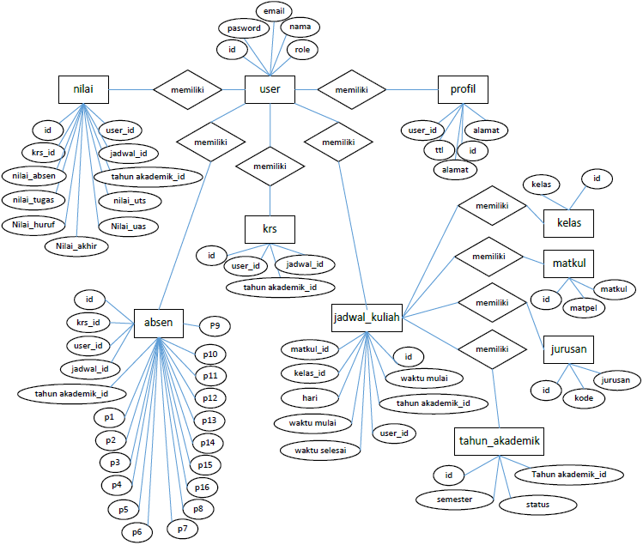**HASIL DAN PEMBAHASAN**
   1. **Perancangan Sistem**
2. 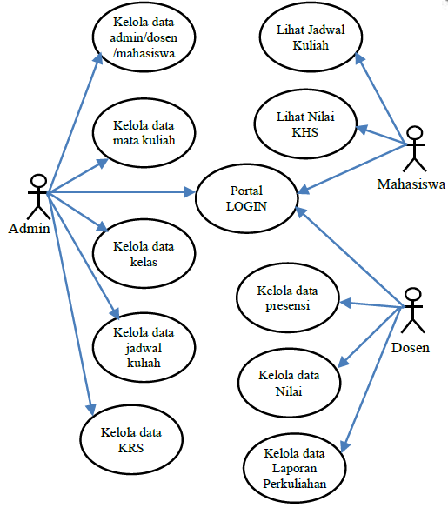*Use Case Diagram*

Gambar 3. *Use Case Diagram*

Agar pemodelan sesuai yang diharapkan maka *Use Case* diagram ini dapat dipergunakan dan sangat bermanfaat. (Sutariyani, Kristono, Mustika I. 2021).

Berdasarkan gambar 3. keperluan sistem pada *use case* diatas diantaranya:

* Admin

Admin ini dapat melakukan login kemudian admin bertugas sebagai pengelola semua data yang ada di sistem akademik (SIAKAD) termasuk data dosen, mahasiswa, data kelas, data KRS, mata kuliah, dan jadwal kuliah.

* Dosen

Setelah melakukan login pada sistem infromasi akademik (SIAKAD), dosen dapat mengelola data presensi mahasiswa, data nilai mahasiswa dan juga mengelola data laporan perkuliahan.

* Mahasiswa

Mahasiswa melakukan login dan mahasiswa dapat melihat mata kuliah apa saja dan jadwal kuliah beserta nilai KHS mahasiswa yang didapat. Mahasiswa dapat mencetak jadwal dan hasil nilai yang diperoleh.

1. *Entity Relationship Diagram*

Gambar 4. *Entity Relationship Diagram* (ERD)

ERD Merupakan suatu model yang mempunyai entitas dan hubungan antar entitas agar mudah dibaca dan merupakan suatu bentuk pemodelan dasar untuk database (Sitorus JH & Yusnaeni W. 2021).

* 1. ***Interface* Aplikasi SIAKAD**

1. Halaman *Login*

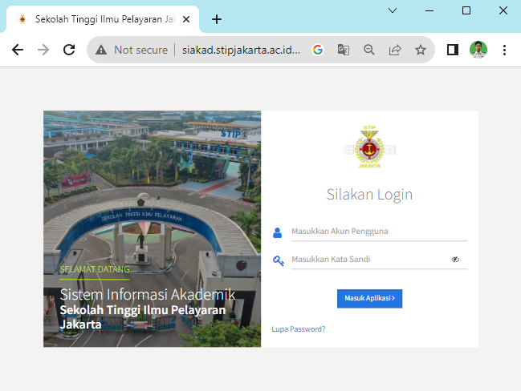

Gambar 5. Halaman *Login*

Pada gambar 5. menampilkan halaman *login*. Dalam halaman ini semua *user* dapat memasukkan nama akun dan *password* yang telah didaftarkan sebagai syarat masuk ke tahapan selanjutnya yaitu halaman *dashboard.*

1. Halaman *Dashboard*

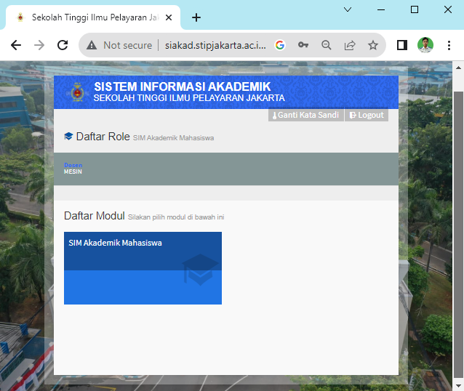

Gambar 6. Halaman *Dashboard*

Pada halaman ini menampilkan profil SIAKAD perguruan tinggi Sekolah Tinggi Ilmu Pelayaran dan fitur-fitur enrole dosen atau mahasiswa dan menu lainnya yang ada pada sistem informasi akademik.

1. Halaman *Data User*

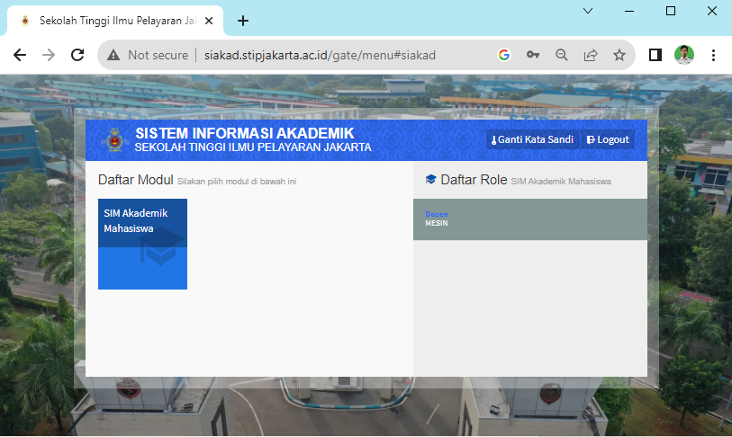

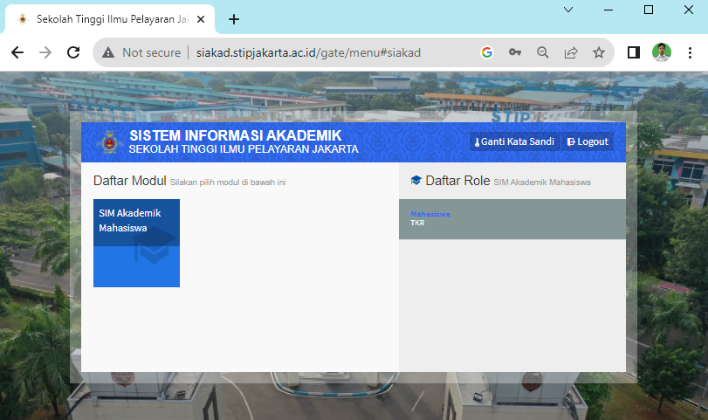

Gambar 7. Halaman *Data User*

Pada halaman *data user* ini menampilkan data *login* sebagai admin, dosen atau mahasiswa dan dilengkapi dengan fitur untuk mengubah kata sandi jika user akan melakukan perubahan.

1. Halaman Jadwal Perkuliahan

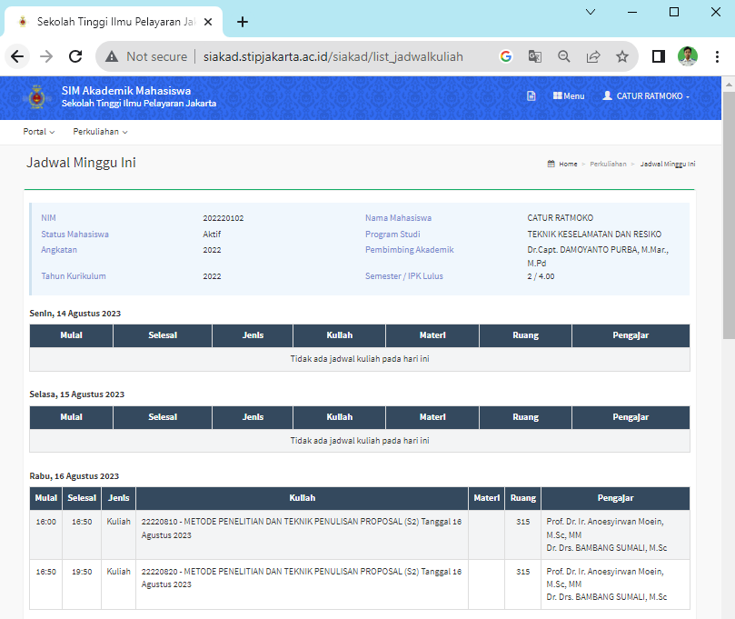

Gambar 8. Halaman Jadwal Perkuliahan

Pada halaman ini menampilkan data jadwal untuk mengelola jadwal dosen dan mahasiswa setiap kelas. Sangat bermanfaat bagi dosen dan mahasiswa dalam melihat jadwal pelajaran dalam setiap harinya.

1. Halaman Kartu Rencana Studi (KRS)

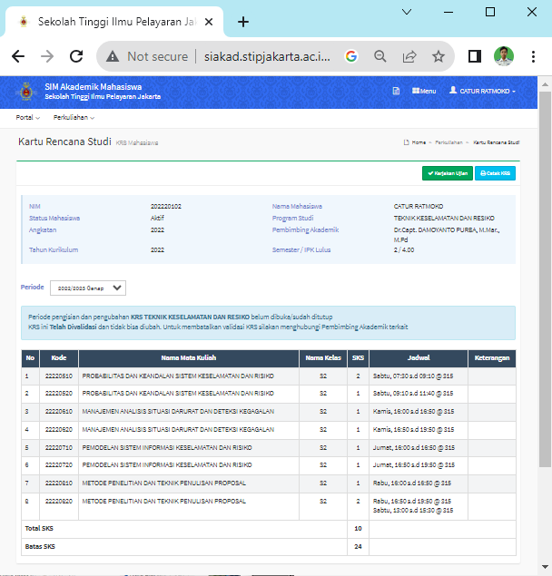

Gambar 9. Halaman KRS Mahasiswa

Pada halaman kartu rencana studi ini menampilkan mata kuliah apa saja yang sedang diambil oleh mahasiswa

1. Halaman Presensi Mahasiswa

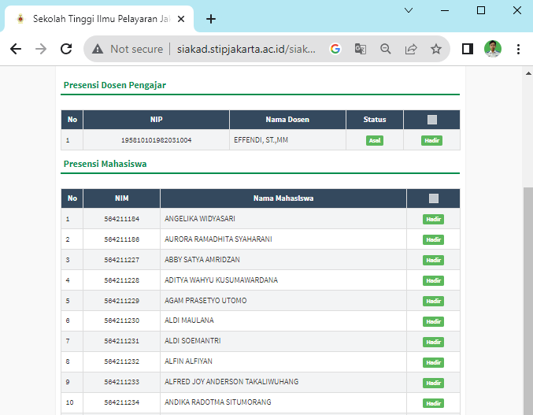

Gambar 10. Halaman Presensi Mahasiswa

Pada halaman presensi mahasiswa ini menampilkan daftar kehadiran mahasiswa dan dosen. Presensi dapat dikelola oleh dosen yang bersangkutan bagi untuk menentukan kehadiran mahasiswa.

1. Halaman Nilai KHS

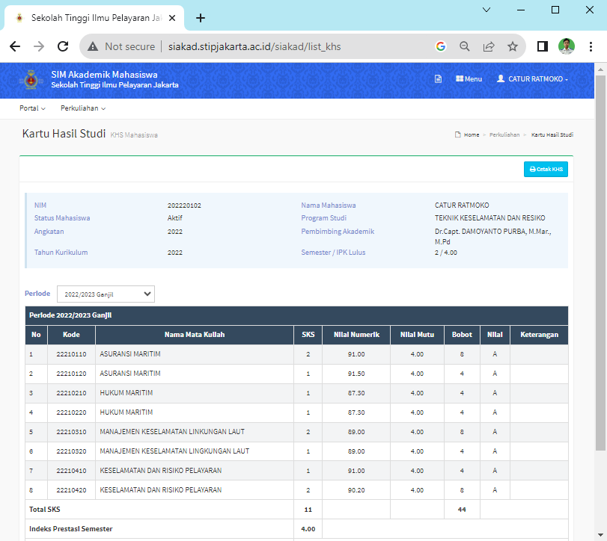

Gambar 11. Halaman Nilai KHS Mahasiswa

Pada halaman nilai KHS ini menampilkan nilai dan indeks prestasi yang diperoleh oleh mahasiswa pada periode perkuliahan semester ganjil maupun genap.

1. Halaman Laporan Perkuliahan

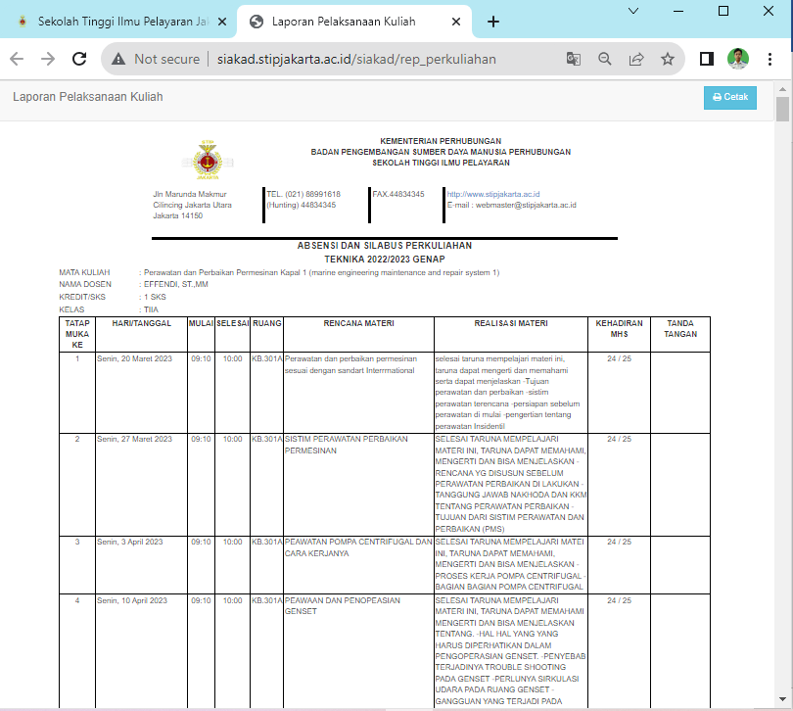

Gambar 12. Halaman Laporan Perkuliahan

Pada halaman laporan perkuliahan ini menampilkan laporan hasil perkuliahan per semester yang telah diajarkan oleh dosen pengampu. Laporan perkuliahan ini berisi nama mata kuliah, hari dan tanggal kuliah, jam perkuliahan, ruang kelas yang digunakan, rencana materi pokok bahasan dan realisasi materi perkulihannya serta jumlah kehadiran mahasiswa dalam setiap kali pertemuan dan kolom tanda tangan dosen pengampu, juga kolom pengesahan oleh ketua program studi (kaprodi). Dengan begitu lampiran laporan perkuliahan dapat digunakan sebagai eviden bagi dosen untuk dilaporkan ke data BKD Sister.

* 1. **Pengujian *Black box***

Pengujian *Black box* adalah suatu pengujian dasar yang dilakukan pada sistem untuk mengecek fungsi-fungsi sistem yang telah dibuat agar sesuai dengan fungsinya.

|  |  |  |  |  |
| --- | --- | --- | --- | --- |
| Skenario Pengujian | Kasus Pengujian | Hasil yang diharapkan | Hasil Pengujian | Kesimpulan |
| Login Sistem | Masukan Email dan Password | Masuk menu utama sistem | Sesuai | Valid |
| Tambahkan Jadwal Perkuliahan | Klik tambah data, lalu masukan jadwal pelajaran yang akan di input | Jadwal pelajaran berhasil ditambah | Sesuai | Valid |
| Tambahkan KRS | Klik tambah data, lalu masukan data krs yang akan di input | KRS berhasil ditambah | Sesuai | Valid |
| Isi Presensi | Klik Isi Presensi, melakukan pengabsenan pada mahasiswa | Absensi berhasil di input | Sesuai | Valid |
| Cetak Presensi | Klik cetak presensi, lalu print | Absensi berhasil di cetak | Sesuai | Valid |
| Isi Nilai | Klik cetak nilai, lalu input | Nilai berhasil di input | Sesuai | Valid |
| Cetak Nilai | Klik cetak Nilai | berhasil di cetak | Sesuai | Valid |
| Logout | Klik logout untuk keluar dari sistem | Keluar dari sistem | Sesuai | Valid |

1. **KESIMPULAN**

Hasil pengujian *black box* menunjukkan kesesuaian hasil yang diharapkan dan pengujian fungsionalitas serta fitur-fitur eksternal dari sistem tersebut valid. Tujuan dari pengujian ini adalah untuk memastikan bahwa aplikasi SIAKAD berfungsi sesuai dengan persyaratan yang telah ditetapkan dan memberikan hasil yang diharapkan kepada pengguna. Dengan adanya aplikasi SIAKAD dapat menggantikan sistem pengelolaan data akademik kampus yang sebagian besar masih mengandalkan sistem akademik manual atau hanya mengandalkan MS Office, yang mengakibatkan kinerjanya tidak optimal dan tingkat kesalahan dalam pendataan cenderung tinggi karena volume data yang besar dan kurang terorganisir. Salah satu cara untuk mengatasi tantangan ini adalah dengan merancang sebuah Sistem Informasi Akademik (SIAKAD). Dengan dibuatnya aplikasi SIAKAD ini bertujuan untuk mempermudah user dalam pengelolaan data akademik di kampus seperti data dosen, mahasiswa, jadwal perkuliahan, presensi dan pembuatan laporan akhir perkuliahan. Di samping itu, Sistem Informasi Akademik yang dibangun dengan pendekatan metode waterfall ini akan secara signifikan memudahkan para dosen dan pengguna dalam mengakses data, serta berperan sebagai saluran informasi bagi mahasiswa dan dosen di lingkungan kampus.

**DAFTAR PUSTAKA**

1. S. Mulyani, Metode Analisis dan Perancangan Sistem. Abdi Sistematika, 2017.
2. R. Yanto, Manajemen Basis Data Menggunakan MySQL. Deepublish, 2016.
3. J. Simarmata, Rekayasa Web, Penerbit Andi, 2010.
4. H. A. Fatta, Analisis dan Perancangan Sistem Informasi untuk keunggulan bersaing perusahaan dan organisasi modern, Penerbit Andi, 2007.
5. S. Masturoh, D. Wijayanti, dan A. Prasetyo, “Sistem Informasi Akademik Berbasis Web Menggunakan Model Waterfall Pada SMK ITENAS Karawang,” *Jurnal Informatika*, vol. 6, no.1 , pp. 62-68, 2019.
6. S. McConnell, “Professional Software Development: Shorter Schedules, Higher Quality Products, More Successful Projects, Enhanced Careers,” *Addison-Wesley,* 2004.
7. S. Sutariyani, K. Kristono, and I. Mustika, “Sistem Informasi Akademik di SMK Negeri Jenawi Berbasis Android,” *Go Infotech: Jurnal Ilmiah STMIK AUB*, vol. 27, no. 1, pp. 58-70, 2021.
8. J. H. Sitorus, “Perancangan User Interface Sistem Informasi Akademik Sekolah Dasar (Siakad) Menggunakan Metode Waterfall,” *Simpatik: Jurnal Sistem Informasi dan Informatika*, vol. 1, no. 2, pp. 98-107, 2021.
9. N. Firdaus, dan D. Irfan, “Rancang Bangun Sistem Informasi Arsip Berbasis Web Menggunakan Framework Codeigniter,” *Voteteknika (Vocational Teknik Elektronika Dan Informatika)*, vol. 8, no. 1, pp. 44-52, 2020.
10. R. Aryanti, E. Fitriani, D. Ardiansyah, dan A. Saepudin, “Penerapan Metode Rapid Application Development Dalam Pengembangan Sistem Informasi Akademik Berbasis Web,” *Paradigma*, vol. 23, no. 2, pp. 174-181, 2021.
11. I. Y. Ruhiawati, dan S. Sopiah, “Perancangan Sistem Informasi Akademik Sekolah Berbasis Website Dengan Laravel 5 Pada Smk Negeri 1 Cileles,” *Jurnal Ilmiah Sains Dan Teknologi*, vol. 3, no. 1, pp. 93-106, 2019.
12. S. Akbar, dan Latifah, F. “Implementasi Framework Laravel Pada Sistem Informasi Sekolah Menggunakan Metode Waterfall Berbasis Web (Studi Kasus Sekolah Luar Biasa Mata Hati Jakarta),” *JISAMAR (Journal of Information System, Applied, Management, Accounting and Research)*, vol. 3, no. 4, pp. 45-53, 2019.
13. F. C. Ningrum, D. Suherman, S. Aryanti, H. A. Prasetya, dan A. Saifudin, “Pengujian Black Box Pada Aplikasi Sistem Seleksi Sales Terbaik Menggunakan Teknik Equivalence Partitions,” *Jurnal Informatika Universitas Pamulang*, vol. 4, no. 4, pp. 125-130, 2019.
14. R. Parlika, T. A. Nisaaâ, S. M. Ningrum, dan B. A. Haque, “Studi Literatur Kekurangan dan Kelebihan Pengujian Black Box,” *Teknomatika*, vol. 10, no. 2, pp. 131-140, 2020.